Звіт директора школи перед громадськістю про діяльність навчального закладу в 2019/2020 навчальному році
9 червня 2020 року
Відбувся звіт директора школи перед громадськістю про діяльність навчального закладу в 2019/2020 навчальному році. Звітування проходило на платформі Zoom.
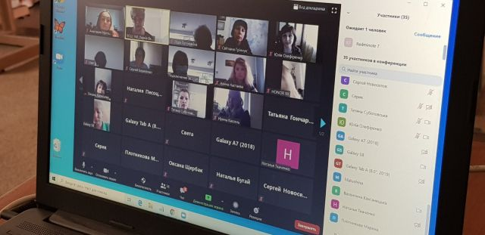
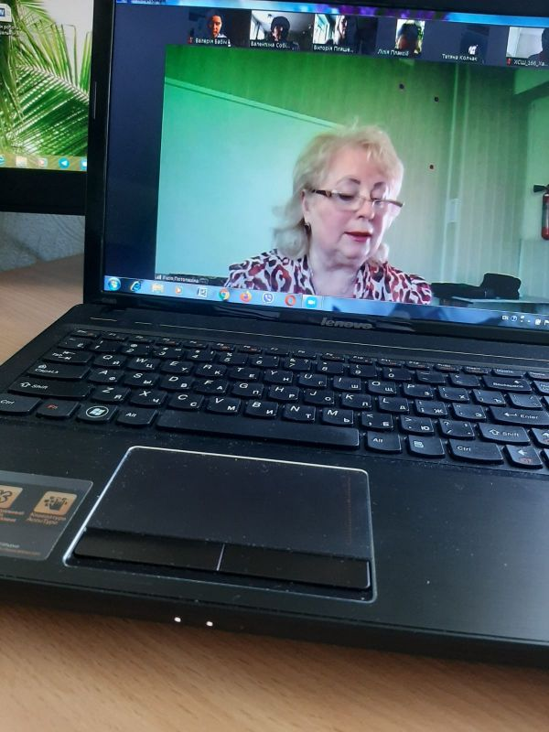
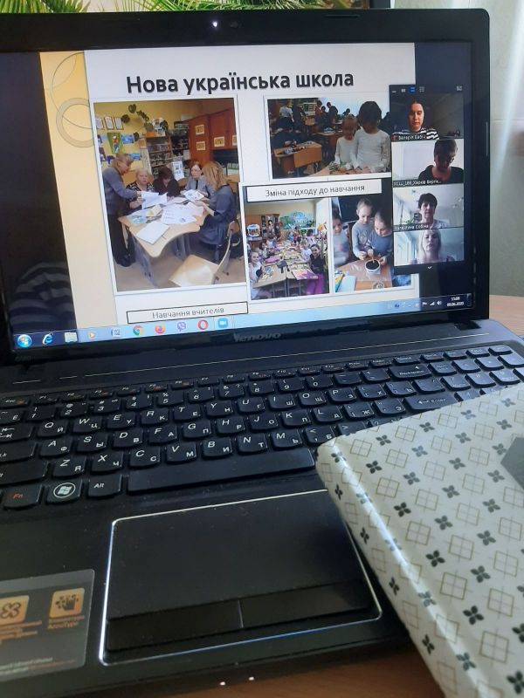

Порядок денний:
1. Виконання рішень попередньої конференції 2019 року.
2. Підведення підсумків роботи закладу за 2019-2020 навчальний рік.
3. Оцінка діяльності роботи директора школи.

